4. 6. 2021

Vývoj českého trhu práce – 1. čtvrtletí 2021
V 1. čtvrtletí v Česku kulminovala pandemie covid-19, provázená rozsáhlými karanténními opatřeními, ovšem dopad na trh práce byl menší, než se očekávalo. Zaměstnanost klesla meziročně o 1,6 %, míra nezaměstnanosti byla o 1,4 p.b. vyšší. Průměrná mzda se meziročně nominálně zvýšila o 3,2 %, k tomu však stále rostly ceny, takže reálně výdělky vzrostly o 1,0 %.

Odpracovaná doba, zaměstnanost, nezaměstnanost a ekonomická neaktivita
Od března 2020 v rámci Rychlé informace ČSÚ o mírách zaměstnanosti, nezaměstnanosti a ekonomické aktivity jsou speciálně připravovány a zveřejňovány údaje o odpracované době po jednotlivých měsících čerpající z Výběrového šetření pracovních sil (VŠPS). Ty popisují průběh koronavirové krize v třídění na zaměstnance a sebezaměstnané (podnikatele). Výrazně vyšší propady odpracované doby najdeme v celém průběhu u té druhé skupiny. Průměrný počet hodin se u nich meziročně snížil nejvíce v dubnu 2020 (o 31 %), poté se situace stabilizovala. Další vlny již byly o poznání mělčí. U dominantní skupiny zaměstnanců byl vývoj tvarově podobný, ale propady byly nesrovnatelně nižší v každém období. To souvisí pochopitelně s tím, v jakých oborech obě skupiny působí.

Graf 1: Skutečně odpracované hodiny za týden v hlavním zaměstnání z VŠPS, index ke stejnému období předchozího roku

Standardní agregátní ukazatele VŠPS zobrazují především propad zaměstnanosti. Počet pracujících se za celé 1. čtvrtletí 2021 meziročně snížil o 82,4 tis., tj. o 1,6 %, na 5 195,0 tis. Mezikvartální pokles zaměstnanosti se však ve srovnání s koncem loňského roku výrazně snížil (z 28 tis. na 7 tis. osob). Ekonomika se na mimořádnou situaci již dokázala částečně adaptovat. I v počtu pracujících je zjevný podstatně rychlejší pokles u podnikatelů než u zaměstnanců, v absolutních hodnotách se počet podnikatelů snížil o 39,8 tis. a počet zaměstnanců o 39,4 tis., přičemž skupina zaměstnanců je neporovnatelně vyšší.
Míra zaměstnanosti ve věkové skupině 15–64 let se snížila o 0,8 p. b. na 74,0 %, přičemž vyšší byl propad u žen (0,9 p. b.) než u mužů (0,7 p.b.).
V odvětvových sekcích je vývoj velmi různorodý, početně největší pokles nalezneme logicky v největším zpracovatelském průmyslu (o 55,7 tis.), kde však postupně zeslábl na 3,9 %. Naopak v ubytování, stravování a pohostinství se propad zaměstnanosti prohloubil (42,3 tis.) na 22 %. Také v dopravě a skladování ubyla skoro osmina pracovníků. To ostře kontrastovalo s pokračujícím rozvojem informačních a komunikačních činností, kde zaměstnanost stoupla o 32,2 tis. osob a překročila tak hranici 200 tis.
Počet osob ekonomicky neaktivních ve věku 15 a více let se meziročně zvýšil o 7,4 tis. na 3 607,6 tis. Počet ekonomicky neaktivních žen aktuálně poklesl o 5,5 tis., naopak počet ekonomicky neaktivních mužů stoupl o 12,9 tis. Zvýšení počtu ekonomicky neaktivních bylo způsobeno nárůstem hlavně ve věkové skupině 15–19 let (o 14,2 tis.) a 65 a více let (o 33,9 tis.). Ekonomicky neaktivních, kteří by chtěli pracovat, bylo 108,0 tis., o 14,6 tis. více než ve stejném období roku 2020.
Celkový počet nezaměstnaných dle VŠPS (definice ILO – osoby aktivně hledající práci) dosáhl hodnoty 179,5 tis. osob, po sezónním očištění čísla ukazují mezičtvrtletní nárůst o 13,1 tis. osob., meziročně se nezaměstnanost zvýšila o 73,3 tis. Míra nezaměstnanosti tak ve věkové skupině 15–64letých vzrostla na hodnotu 3,4 % (o 1,4 p. b.). K přírůstku přispěly hlavně ženy. Déle než rok byla bez práce méně než pětina nezaměstnaných, počet dlouhodobě nezaměstnaných se prakticky neměnil. Vyšší nezaměstnanost sužovala v březnu hlavně mladé lidi do 25 let, a to zejména ženy, a také obyvatele některých regionů specializovaných na cestovní ruch.
Je nutné připomenout, že VŠPS pokrývá jen osoby bydlící v bytech, nikoli na ubytovnách a podobných kolektivních domácnostech, což negativně ovlivňuje zachycení cizinců, kteří takové způsoby bydlení často využívají.

Evidenční počet zaměstnanců přepočtený na plně zaměstnané
Předběžné údaje podnikové statistiky ČSÚ ukazují pokles evidenčního počtu zaměstnanců, ovšem od 2. čtvrtletí 2020 se meziroční propady zmenšují. V 1. čtvrtletí 2021 ve srovnání se stejným obdobím minulého roku, které bylo jen marginálně zasaženo karanténními opatřeními, ubylo 57,3 tis. zaměstnanců přepočtených na plně zaměstnané, což je relativní pokles o 1,4 %. Evidenční počet zaměstnanců tedy zůstal pod hranicí 4 milionů (3 967,5 tis.), nad níž byl od 2. čtvrtletí 2017 do 1. čtvrtletí 2020. Čísla za 1. čtvrtletí 2021 jsou na druhou stranu vyšší, než byla ve druhém a třetím čtvrtletí 2020 (což je však obtížně porovnatelné vzhledem k sezónnosti ukazatele).
Z hlediska jednotlivých odvětví byla situace velmi různorodá a závisela především na tom, jak byla cílena opatření a jak se s nimi dokázaly jednotlivé obory vyrovnat. V osmi odvětvových sekcích CZ-NACE se počet zaměstnanců zvýšil, a to v rozsahu od 0,2 do 1,7 %. Relativně i početně je nejvýznamnější z nich vzdělávání, kde přibylo 5,4 tis. zaměstnanců (1,7 %). Velký relativní nárůst byl též v zásobování vodou, činnostech souvisejících s odpadními vodami, odpady a sanacemi (1,4 %), ovšem to je početně málo významné odvětví. 3,4 tis. přibylo ve zdravotní a sociální péči, což je více o 1,1 %. Zbylé nárůsty byly menší: ve stavebnictví najdeme nárůst o 0,7 % (1,5 tis.); v zemědělství o 0,5 % (0,4 tis.); ve veřejné správě a obraně o 0,4 % (1,2 tis.); v informačních a komunikačních činnostech přibylo 0,3 % zaměstnanců (0,4 tis.), přitom toto odvětví roste setrvale; a ve velkoobchodě a maloobchodě, opravách a údržbě motorových vozidel o 0,2 % (1,2 tis.).
Největší propad evidenčního počtu zaměstnanců byl naopak v sekci ubytování, stravování a pohostinství, tam ubylo 14,9 tis. zaměstnanců, což je meziroční pokles o 12,6 % – zhruba každý osmý zaměstnanec toto odvětví opustil.
Také v průmyslových odvětvích byl celkově pokles výrazný, meziročně tam ubylo 30,3 tis. zaměstnanců. Relativně největší pokles (12,4 %) najdeme v těžbě a dobývání, sekcí spojenou s útlumem uhlí, kde počty zaměstnanců klesají setrvale, početně jde o 2,9 tis. Největší sekcí je zpracovatelský průmysl, který zaměstnává 1 091,8 tis. zaměstnanců, meziročně jich však ubylo 28,1 tis. (relativně 2,5 %). Tabulka 1 z Rychlých informací o průměrných mzdách uvádí nejvýznamnější oddíly CZ-NACE z této sekce – s výjimkou potravinářství (0,9 %) byly poklesy nad jedním procentem, nejvíce ve výrobě strojů a zařízení jinde neuvedených (4,8 %) a ve výrobě ostatních nekovových minerálních výrobků (4,5%).
Zde je zároveň nutné přidat údaj o sekci administrativní a podpůrné činnosti, neboť tam spadají agenturní pracovníci většinou též pracující ve výrobě, kde byl pokles o 7,1 tis. zaměstnanců, relativně o 3,8 %.
Značný pokles najdeme také v dopravě a skladování: 8,4 tis., resp. 3,2 %; dále v profesních, vědeckých a technických činnostech: 2,4 tis., resp. 1,4 %; a je nutné zmínit menší sekci činnosti v oblasti nemovitostí, kde pokles o 3,8 tis. znamená relativně 8,1 %.
Pokračující automatizace a digitalizace se zřejmě postarala o pokles zaměstnanců v peněžnictví a pojišťovnictví, kde ubylo 1,7 tis. (2,3 %). Kulturní, zábavní a rekreační činnosti ztratily patrně vlivem opatření 0,7 tis. zaměstnanců, resp. 1,4 %; ostatní služby 1,4 tis., resp. 2,9 %.

Průměrné měsíční hrubé mzdy
Průměrná mzda (35 285 Kč) vzrostla nominálně ke stejnému období předchozího roku o 1 089 Kč, tedy relativně o 3,2 %. To je hodnota podobná jako růst za celý loňský rok, historicky také např. v roce 2015. Údaje za 1. čtvrtletí 2021 jsou však výrazně ovlivněné výše analyzovaným snížením počtu zaměstnanců. Je tedy třeba si uvědomit, že jde o zprůměrování velmi různorodého vývoje na úrovni jednotlivých oborů, podniků či organizací, a jejich soubor se navíc proměňuje s ekonomickým vývojem.
Došlo také k revizi (zpřesnění) údajů za roky 2019 a 2020, nové výsledky ukázaly za všechna čtvrtletí 2020 průměrné mzdy vyšší o desítky Kč proti původním odhadům, rok 2019 byl korigován vzhůru dokonce v řádu stokorun. Tato korekce tak změnila původní meziroční růst ve 2. čtvrtletí 2020 na propad o 0,6 %, snížila i nárůsty ve zbylých čtvrtletích.
V reálném vyjádření byl mzdový růst za 1. čtvrtletí 2021 výrazně slabší než nominální – reálně průměrná mzda vzrostla o 1,0 %, což je o 1,6 p.b. méně než ve 4. čtvrtletí 2020. Reálný mzdový růst se odvíjí od inflace neboli růstu spotřebitelských cen. Ten se snížil na 2,2 %, hodnotu nejnižší od 4. čtvrtletí 2018. Pro ohlédnutí sumarizujme, že loňský rok 2020 byla inflace 3,2 %, a předčila tak o 0,1 p.b. růst mezd, který byl revidován na hodnotu 3,1 %, došlo tedy k mírnému reálnému poklesu výdělků, leč výlučně kvůli propadu ve 2. čtvrtletí. V roce 2019 byl ještě reálný mzdový růst o 5,0 % – druhá nejvyšší hodnota za desetiletí po předchozím roce 2018, kdy se mzdy reálně zvýšily o 5,9 %.
Mzdový vývoj byl aktuálně vysoce diferencovaný, stejně jako vývoj počtu zaměstnanců. Ve dvou odvětvových sekcích nalezneme nominální pokles mzdové úrovně, u všech ostatních jde o růst. Zmíněnými výjimkami byly kulturní, zábavní a rekreační činnosti s poklesem o 5,1 % (na 28 993 Kč), a ubytování, stravování a pohostinství, pokles 2,6 % na 19 805 Kč, tedy právě dvě sekce, kde byla plošně uzavřena pracoviště (provozovny) v důsledku vládních nařízení. Druhá zmíněná je navíc sekcí s trvale nejnižší úrovní průměrné mzdy.

Graf 2: Průměrné mzdy a jejich nárůst/pokles ke stejnému období předchozího roku, podle odvětvové sekce CZ-NACE
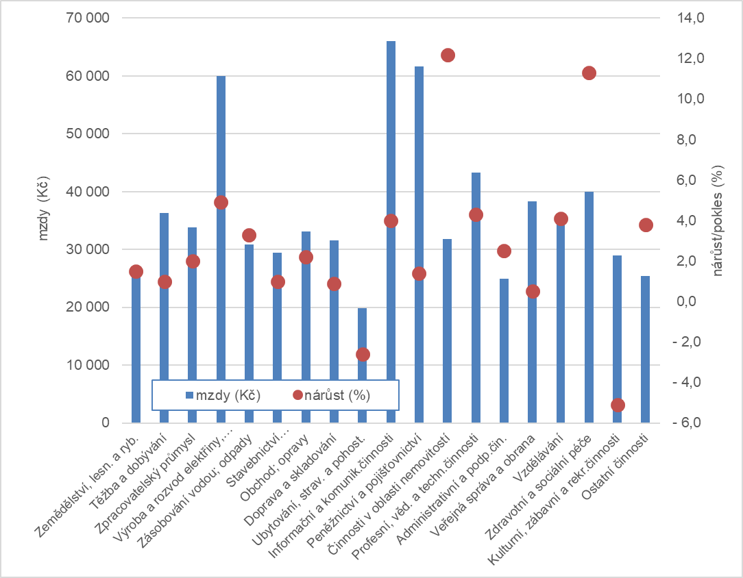

Naopak vysoký nárůst průměrné mzdy najdeme v činnostech v oblasti nemovitostí, o 12,2 % na 31 809 Kč, velmi malém odvětví, kde ale došlo k velkému poklesu počtu zaměstnanců. Druhé nejvýraznější procentuální zvýšení mezd bylo v extrémně zatížené zdravotní a sociální péči, o 11,3 % na 39 967 Kč, což souviselo se změnou platových tabulek od začátku roku i s vysokými nadtarifními složkami vč. mimořádných odměn.
Ve zbylých odvětvových sekcích byly nárůsty do pěti procent. Této hranici se přiblížila výroba a rozvod elektřiny, plynu, tepla a klimatizovaného vzduchu (4,9 %), poté profesní, vědecké a technické činnosti (4,3 %) a vzdělávání (4,1 %), kde se průměrná mzda dostala na 34 846 Kč.
V početně největší sekci – zpracovatelském průmyslu – se mzdy zvýšily o 2,0 % na 33 833 Kč. V peněžnictví a pojišťovnictví vzrostla průměrná mzda poněkud skromněji o 1,4 %. Toto odvětví přesto zůstává se svou mzdovou úrovní na druhém nejlepším místě, průměrná mzda tam byla 61 672 Kč. Na prvním místě jsou jednoznačně informační a komunikační činnosti, kde se průměrná mzda zvýšila o 4,0 % na 66 005 Kč.
U administrativních a podpůrných činností, kam spadají agentury práce, došlo ke zvýšení mezd o 2,5 % na 24 970 Kč.
Pomalejší růst mezd byl v těžbě a dobývání (1,0 %), kde se tak mzdová úroveň (36 323 Kč) značně přiblížila k úrovni celkové průměrné mzdy (35 285 Kč), přitom na začátku století byla vyšší zhruba o čtvrtinu. Průměrná mzda ve stavebnictví vzrostla též o 1,0 % na 29 425 Kč. Vyšší byl nárůst mezd v obchodě a opravách (2,2 %), kde se dostaly na úroveň 33 119 Kč. Zaostaly na druhé straně v dopravě a skladování, kde vzrostly o 0,9 % na 31 556 Kč. Ve veřejné správě a obraně došlo k velmi střídmému růstu o 0,5 %.

Regionální vývoj
Krajské výsledky přináší též různorodý obrázek, avšak dopady koronavirové krize na počty zaměstnanců se projevily plošně, ve všech krajích tedy šlo o pokles. Rozpětí regionálních poklesů ovšem sahá od 0,2 % ve Středočeském kraji až do 5,5 % v Karlovarském kraji. Dvouprocentní snížení počtu zaměstnanců bylo v Ústeckém kraji a v Moravskoslezském kraji dokonce 2,8 %. Jihomoravský kraj naopak zaznamenal pokles pouze o 0,8 %. Excentrické postavení Prahy známé z posledních let, kdy přetahovala pracovní sílu odjinud, se aktuálně zahladilo.
Diferencovaná situace byla i u mezd – na Vysočině průměrná mzda nominálně vzrostla vysoce nadprůměrně o 4,6 %, následována Ústeckým krajem s 4,2 % a Olomouckým s 4,0 %. Na druhé straně Karlovarský a Plzeňský kraj dosáhly jen hodnoty 1,8 %.
Podle celkové úrovně výdělků zůstává hlavní město stále nejbohatším regionem, průměrná mzda se v Praze zvýšila o 2,9 % na 44 432 Kč. Na druhém místě se udržuje Středočeský kraj s 35 296 Kč, kde se průměrná mzda zvýšila o 2,3 %. Na druhé straně Karlovarský kraj zůstává nadále regionem s nejnižší mzdovou úrovní (30 148 Kč), následován Zlínským krajem (30 952 Kč), kde průměrná mzda vzrostla o 3,1 %. V Moravskoslezském kraji se mzdy zvýšily o 3,4 % na 31 607 Kč. V regionu soudržnosti Severovýchod měl Královehradecký kraj značně vyšší úroveň (32 917 Kč) než Pardubický (31 115 Kč).

Mediány a decilové rozpětí mezd, socioekonomické charakteristiky
Rychlá informace za 1. čtvrtletí 2021 obsahuje také údaj o mzdovém mediánu, který je vypočtený z matematického modelu distribuce výdělků a ukazuje mzdu prostředního zaměstnance, tedy běžnou mzdovou úroveň; zároveň byly vypočteny také krajní decily. V 1. čtvrtletí 2021 se medián dostal na 29 867 Kč, to je o 730 Kč (o 2,5 %) více než ve stejném období předchozího roku.
Mzdové rozpětí v 1. čtvrtletí 2021 se proti loňsku nepatrně zvýšilo, desetina zaměstnanců s nejnižšími mzdami pobírala hrubou mzdu pod hranicí 15 430 Kč (dolní decil meziročně vzrostl o 3,4 %), opačná desetina měla naopak mzdy nad hranicí 56 423 Kč (horní decil se zvýšil o 4,1 %). Decilový poměr tak meziročně stoupl o 0,02 bodu.
Třebaže prostřední mzdy žen meziročně vzrostly výrazněji o 2,6 %, zatímco mzdy mužů pouze o 2,3 %, muži měli stále značně vyšší mzdovou úroveň: v 1. čtvrtletí 2021 byla mediánová mzda žen 27 237 Kč, zatímco u mužů 32 235 Kč, byla tedy vyšší bezmála o pět tisíc korun.
Zároveň byly mzdy mužů rozprostřené v podstatně větší šíři, zejména oblast vysokých výdělků je notně vyšší než u žen, třebaže v celé horní polovině rozdělení se meziročně ženské výdělky zvýšily poněkud výrazněji: ženy měly horní decil 49 493 Kč a muži 62 851 Kč, čímž je vyšší o 27 %. U nízkých výdělků byl rozdíl podobný jako u mediánů, a meziročně tam výdělky žen vzrostly méně než mužské: ženy měly dolní decil 14 044 Kč, muži pak 16 641 Kč, tedy vyšší o 18 %.

Zpracoval: Dalibor Holý
Odbor statistiky trhu práce a rovných příležitostí ČSÚ
Tel.: +420 274 052 694
E-mail: dalibor.holy@czso.cz

